**DPPL**-102

DESKRIPSI PERANCANGAN PERANGKAT LUNAK

*Integrated Administration Store*

(IAS)

untuk:

Citra Mart

Dipersiapkan oleh:

Rizki Trio Novendra 1301154386

Muhammad Ibraihan Diviantama 1301150006

Program Studi S1 Teknik Informatika – Fakultas Informatika

Universitas Telkom

Jalan Telekomunikasi Terusan Buah Batu, Bandung

Indonesia

|  |  |  |  |
| --- | --- | --- | --- |
| Program Studi S1 Teknik Informatika  -  Fakultas Informatika | Nomor Dokumen | | Halaman |
| *DPPL-102* | | 8 |
| Revisi | *-* | *1 Februari 2017* |

DAFTAR PERUBAHAN

|  |  |
| --- | --- |
| Revisi | Deskripsi |
| A |  |
| B |  |
| C |  |
| D |  |
| E |  |
| F |  |
| G |  |

|  |  |  |  |  |  |  |  |  |
| --- | --- | --- | --- | --- | --- | --- | --- | --- |
| INDEX | - | A | B | C | D | E | F | G |
| TGL |  |  |  |  |  |  |  |  |
| Ditulis oleh |  |  |  |  |  |  |  |  |
| Diperiksa oleh |  |  |  |  |  |  |  |  |
| Disetujui oleh |  |  |  |  |  |  |  |  |

Daftar Halaman Perubahan

|  |  |  |  |
| --- | --- | --- | --- |
| Halaman | Revisi | Halaman | Revisi |
| 6 |  |  |  |

# Daftar Isi

Daftar Isi 4

Daftar Gambar 5

Daftar Tabel 5

Daftar Lampiran 5

1 Pendahuluan 6

1.1 Tujuan Penulisan Dokumen 6

1.2 Lingkup Masalah 6

1.3 Definisi dan Istilah 6

1.4 Referensi 6

1.5 Deskripsi Umum Dokumen 6

2 Deskripsi Perancangan 6

2.1 Rancangan Lingkungan Implementasi 6

2.2 Dekomposisi Fungsional Modul 6

2.3 Perancangan Data 6

2.3.1 Deskripsi Data 6

2.3.2 Kamus Data 6

2.4 Dekomposisi Fisik Modul 6

2.5 Deskripsi Rinci Modul 6

2.5.1 Deskripsi Layar 7

2.5.2 Deskripsi Proses 7

2.5.3 Deskripsi Laporan 7

3 Perancangan Antaramuka Manusia 8

3.1 Gambaran Umum Antarmuka Pengguna 8

3.2 Tampilan layar 8

# Daftar Gambar

Hanya dicantumkan dan diisi jika ada gambar pada badan dokumen

# Daftar Tabel

Hanya dicantumkan dan diisi jika ada tabel pada badan dokumen

# Daftar Lampiran

Hanya dicantumkan dan diisi jika ada lampiran setelah badan dokumen

# Pendahuluan

## Tujuan Penulisan Dokumen

Dokumen Deskripsi Perancangan Perangkat Lunak (DPPL) merupakan dokumen deskripsi dari perancangan perangkat lunak yang akan dikembangkan dan bertujuan untuk memberikan landasan yang diperlukan dalam proses pengkodean aplikasi IAS. Dokumen ini digunakan oleh pengembang perangkat lunak sebagai acuan teknis pengembangan perangkat lunak pada tahap selanjutnya.

## Lingkup Masalah

Latar belakang pembuatan software ini adalah dalam rangka mempermudah pegawai Citramart untuk manajemen administrasi bagian supplying keuangan pegawai dan pendataan barang.

IAS adalah perangkat lunak untuk manajemen semua bagian admninistrasi dari penyuplaian, keuangan, data barang dan pegawai.

## Definisi dan Istilah

* DPPL adalah Deskripsi Perancangan Perangkat Lunak, atau dalam bahasa Inggris-nya sering juga disebut sebagai Software Design Description (SDD) dan merupakan deskripsi perancangan dari perangkat lunak yang akan dikembangkan.
* DPPL-IAS.Kxxx adalah kode yang digunakan untuk mengimplementasikan perancangan pada Akkses, dengan Akkses merupakan kode perangkat lunak, Akkses.K adalah kode fase, dan xxx adalah digit/nomor perancangan.
* DFD adalah *Data Flow Diagram*, diagram dan notasi yang digunakan untuk menunjukkan aliran data pada perangkat lunak.
* ERD adalah *Entity Relationship Diagram*, diagram dan notasi yang digunakan untuk merepresentasikan struktur data statis pada perangkat lunak.
* IAS adalah *Integrated Administration Store*, sebagai nama dari software yang akan dibuat.

## Referensi

Refrensi yang digunakan pada perangkat lunak ini adalah :

1. Pressman, R.S., *"Software Engineering, a Practitioner's Approach*" Fourth Edition, McGraw Hill, 1997.

## Deskripsi Umum Dokumen

Dokumen DPPL ini dibagi menjadi tiga bagian utama. Bagian utama berisi penjelasan tentang dokumen DPPL yang mencakup tujuan pembuatan dokumen ini, lingkup masalah, definisi, refrensi dan deskripsi umum.

Bagian kedua berisi penjelasan umum perangkat lunak yang dikembangkan meliputi deskripsi perancangan, rancangan lingkungan implementasi, dekomposisi fungsional modul, perancangan data, dekomposisi fisik modul dan deskripsi rinci modul. Bagian ketiga berisi perancangan antarmuka manusia yang berisi gambaran umum antarmuka pengguna dan tampilan layar.

# Deskripsi Perancangan

## Rancangan Lingkungan Implementasi

## Dekomposisi Fungsional Modul

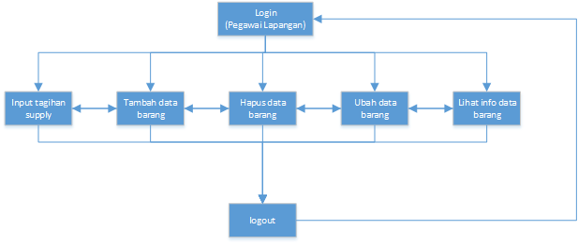

Gambar 1. Dekomposisi Fungsional Modul (Pegawai Lapangan)

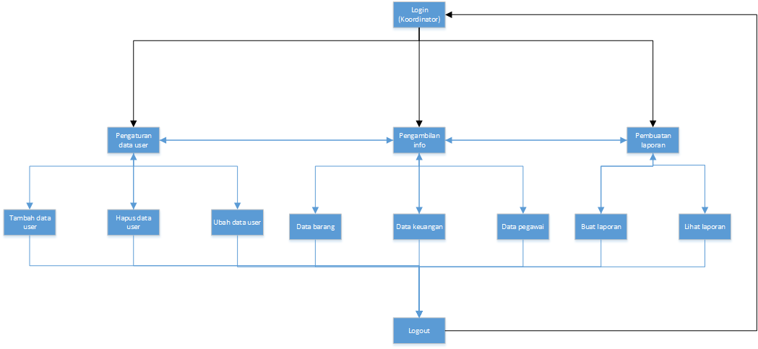

Gambar 2. Dekomposisi Fungsional Modul (Koordinator)

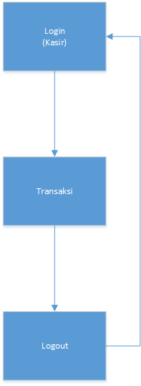

Gambar 3. Dekomposisi Fungsional Modul (Kasir)

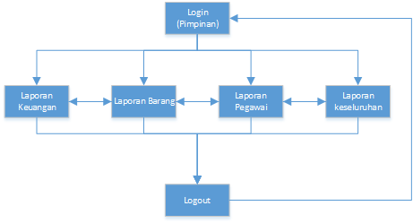

Gambar 4. Dekomposisi Fungsional Modul (Pimpinan)

## Perancangan Data

### Deskripsi Data

1. **Struktur table Pegawai**

Nama File : pegawai.frm,pegawai.MYD,pegawai.MYI

Nama Tabel :Pegawai

Primary Key :id_pegawai

Tempat Penyimpanan : Harddisk

|  |  |  |  |  |
| --- | --- | --- | --- | --- |
| Nama Field | Tipe Data | Panjang | Key | Keterangan |
| id_pegawai | Varchar2 | 20 | Primary Key | Not Null |
| nama | Varchar2 | 20 |  | Not Null |
| password | Varchar2 | 12 |  | Not Null |
| jabatan | Varchar2 | 20 |  | Not Null |
| alamat | Varchar2 | 20 |  | Not Null |
| no_kontak | Number | 12 |  | Not Null |

1. **Struktur table Barang**

Nama File : barang.frm,barang.MYD,barang.MYI

Nama Tabel :Barang

Primary Key :id_barang

Tempat Penyimpanan : Harddisk

|  |  |  |  |  |
| --- | --- | --- | --- | --- |
| Nama Field | Tipe Data | Panjang | Key | Keterangan |
| id_barang | Varchar2 | 20 | Primary Key | Not Null |
| nama_barang | Varchar2 | 20 |  | Not Null |
| banyak_barang | Number | 38 |  | Not Null |
| harga_barang | Number | 38 |  | Not Null |

1. **Struktur table Barang**

Nama File : menjual.frm,menjual.MYD,menjual.MYI

Nama Tabel :Menjual

Primary Key :id_transaksi

Tempat Penyimpanan : Harddisk

|  |  |  |  |  |
| --- | --- | --- | --- | --- |
| Nama Field | Tipe Data | Panjang | Key | Keterangan |
| id_transaksi | Varchar2 | 20 | Primary Key | Not Null |
| tanggal_transaksi | Date |  |  | Not Null |
| id_pegawai | Varchar2 | 20 | Foreign Key | Not Null |
| id_barang | Varchar2 | 20 | Foreign Key | Not Null |

1. **Struktur table Barang**

Nama File : keuangan.frm,keuangan.MYD,keuangan.MYI

Nama Tabel :Keuangan

Primary Key :no_laporan

Tempat Penyimpanan : Harddisk

|  |  |  |  |  |
| --- | --- | --- | --- | --- |
| Nama Field | Tipe Data | Panjang | Key | Keterangan |
| no_laporan | Number | 12 | Primary Key | Not Null |
| tanggal_laporan | Date |  |  | Not Null |
| pemasukan | Number | 38 |  | Not Null |
| pengeluaran | Number | 38 |  | Not Null |

1. **Struktur table Membuat**

Nama File : membuat.frm,membuat.MYD,membuat.MYI

Nama Tabel :Membuat

Primary Key :

Tempat Penyimpanan : Harddisk

|  |  |  |  |  |
| --- | --- | --- | --- | --- |
| Nama Field | Tipe Data | Panjang | Key | Keterangan |
| id_pegawai | Varchar2 | 20 | Foreign key | Not Null |
| no_laporan | Varchar2 | 20 | Foreign key | Not Null |

1. **Struktur table Tagihan**

Nama File : tagihan.frm,tagihan.MYD,tagihan.MYI

Nama Tabel :Tagihan

Primary Key :no_tagihan

Tempat Penyimpanan : Harddisk

|  |  |  |  |  |
| --- | --- | --- | --- | --- |
| Nama Field | Tipe Data | Panjang | Key | Keterangan |
| no_tagihan | Number | 20 | Primary Key | Not Null |
| tgl_tagihan | Date |  |  | Not Null |
| jumlah_tagihan | Number | 38 |  | Not Null |
| id_barang | Varchar2 | 20 | Foreign key | Not Null |
| no_laporan | Number | 12 | Foreign key | Not Null |

### Kamus Data

|  |  |  |
| --- | --- | --- |
| No. | Nama | Deskripsi |
| 1. | Data Login | Data yang berisi username dan password yang digunakan oleh pimpinan, koordiinator, pegawai lapangan dan kasir untuk masuk atau log in ke aplikasi |
|
|
|
| 2. | Data Barang | Data yang berisi detail barang, seperti nama barang, harga barang, tanggal kadaluarsa dan kode barang |
|
|
|
|
| 3. | Data Transaksi | Data yang berisi laporan transaksi dari kasir yang berisi apa saja barang yang dibeli, harga tiap satuan barang, dan jumlah harga barang yang dibeli oleh konsumen |
|
|
|

Data Flow Dictionary Entry

Data Store Dictionary Entry

|  |  |  |
| --- | --- | --- |
| No. | Nama | Deskripsi |
| 1. | Data Login | Data yang berisi username dari pimpinan, koordinatorm pegawai lapangan dan kasir yang digunakan untuk masuk ke dalam database pegawai |
|
|
|
|
| 2. | Data Barang | Data yang berisi detail barang seperti nama barang, harga barang, tanggal kadaluarsa, hingga kode barang yang akan masuk ke dalam database barang |
|
|
|
|
|
| 3. | Tagihan Supplying | Berisi data jumlah tagihan dari supplier yang berisi berapa jumlah barang dan harga yang akan masuk ke dalam database keuangan |
|
|
|
|
| 4. | Data Transaksi | Data yang berisi jumlah transaksi sang konsumen yang akan masuk ke dalam database keuangan |
|
|
|
|

Data Pegawai

|  |  |  |
| --- | --- | --- |
| Nama kolom | Tipe data | Keterangan |
| Id_barang | Varchar2(20) | Primary key |
| Nama_barang | Varchar2(20) |  |
| Banyak_barang | Number(20) |  |
| Harga_barang | Number(38) |  |

Data Menjual

|  |  |  |
| --- | --- | --- |
| Nama kolom | Tipe data | Key |
| Id_transaksi | Varchar2(20) | Primary key |
| Tanggal_transaksi | Date |  |
| Id_pegawai | Varchar2(20) | Foreign key |
| Id_barang | Varchar2(20) | Foreign key |

Data Barang

|  |  |  |
| --- | --- | --- |
| Nama kolom | Tipe data | Key |
| Id_barang | Varchar2(20) | Primary key |
| Nama_barang | Varchar2(20) |  |
| Banyak_barang | Number(20) |  |
| Harga_barang | Number(38) |  |

Data Tagihan

|  |  |  |
| --- | --- | --- |
| Nama Kolom | Tipe data | Key |
| No_tagihan | Number(20) | Primary key |
| Tgl_tagihan | Date |  |
| Jumlah_tagihan | Number(38) |  |
| Id_barang | Varchar2(20) | Foreign key |
| No_laporan | Number(12) | Foreign key |

Data Keuangan

|  |  |  |
| --- | --- | --- |
| Nama kolom | Tipe data | Key |
| No_laporan | Number(12) | Primary key |
| Tanggal_laporan | Date |  |
| Pemasukan | Number(38) |  |
| Pengeluaran | Number(38) |  |

Data Membuat

|  |  |  |
| --- | --- | --- |
| Nama kolom | Tipe data | Key |
| Id_pegawai | Varchar2(20) | Foreign key |
| No_laporan | Number(12) | Foreign key |

## Dekomposisi Fisik Modul

|  |  |  |  |
| --- | --- | --- | --- |
| No. DPPL | Nama File | Nama Modul | Keterangan |
| IAS-0001 | Login.java | Login | Masuk ke system |
| IAS-0002 | Menu pengaturan user.java | Menu pengaturan user | Pengaturan User |
| IAS-0003 | Tambah data user.java | Tambah data user | Menambahkan data pengguna |
| IAS-0004 | Hapus data user.java | Hapus data user | Menghapus data user |
| IAS-0005 | Ubah data user.java | Ubah data user | Memperbaruhi data user |
| IAS-0006 | Input data transaksi.java | Input data transaksi | Menambahkan data transaksi |
| IAS-0007 | Menu kelola data barang.java | Menu kelola data barang | Menambahkan data barang |
| IAS-0008 | Tambah data barang.java | Tambah data barang | Menambahkan data barang |
| IAS-0009 | Hapus data barang.java | Hapus data barang | Menghapus data barang |
| IAS-0010 | Ubah data barang.java | Ubah data barang | Mengubah data barang |
| IAS-0011 | Menu pengambilan info.java | Menu pengambilan info | Menampilkan info data-data |
| IAS-0012 | Lihat info data barang.java | Lihat info data barang | Menampilkan data barang |
| IAS-0013 | Lihat info data pegawai.java | Lihat info data pegawai | Menampilkan data barang |
| IAS-0014 | Lihat info data keuangan.java | Lihat info data keuangan | Menampilkan data barang |
| IAS-0015 | Input tagihan.java | Input tagihan | Menambahkan data tagihan |
| IAS-0016 | Pembuatan laporan.java | Pembuatan laporan | Menambahkan laporan |
| IAS-0017 | Melihat Lapora .java | Melihat laporan | Menampilkan laporan |

## Deskripsi Rinci Modul

Deskripsi supaya modul dapat diprogram. Dibuat sesuai dengan jenis proses. Jika perlu, dilengkapi dengan algoritma atau pernyataan SQL-like (untuk aplikasi berbasis data).. Algoritma yang ditulis harus cukup jelas untuk dapat diprogram, tetapi bukan merupakan kode program. Yang penting, dengan rancangan ini, kode program dapat dibuat.

### Deskripsi Layar

#### Tampilan Login

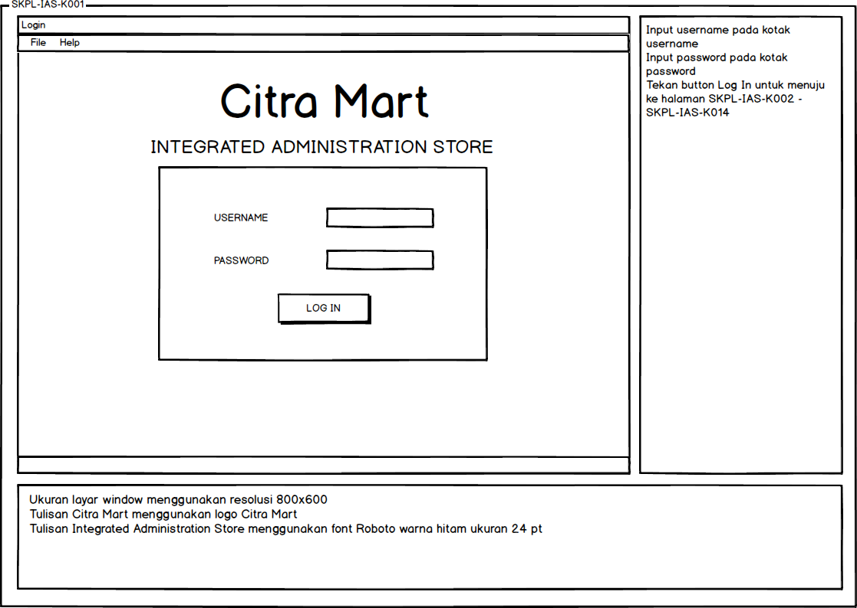

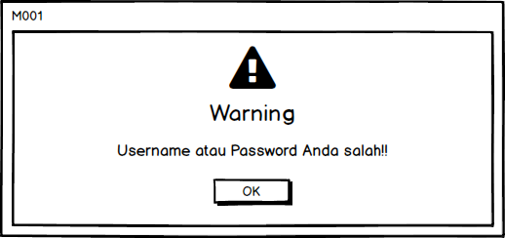

Identitas nama : Tampilan Login

Deskripsi : Login untuk masuk ke dalam system berdasarkan username dan password masing-masing

##### Deskripsi Objek

|  |  |  |
| --- | --- | --- |
| **Jenis Objek** | **Nama Objek** | **Keterangan** |
| Button | Login | Login masuk ke system |
| Text Block | Username | Memasukkan Username |
| Text Block | Password | Memasukkan Password |

##### Algoritma

Jika ada algoritma/program yang harus dibuat, tuliskan. Pada umumnya, untuk program berbasis GUI, penanganan layar dilakukan tools sehingga bagian ini tidak perlu diisi

#### Tampilan input data barang

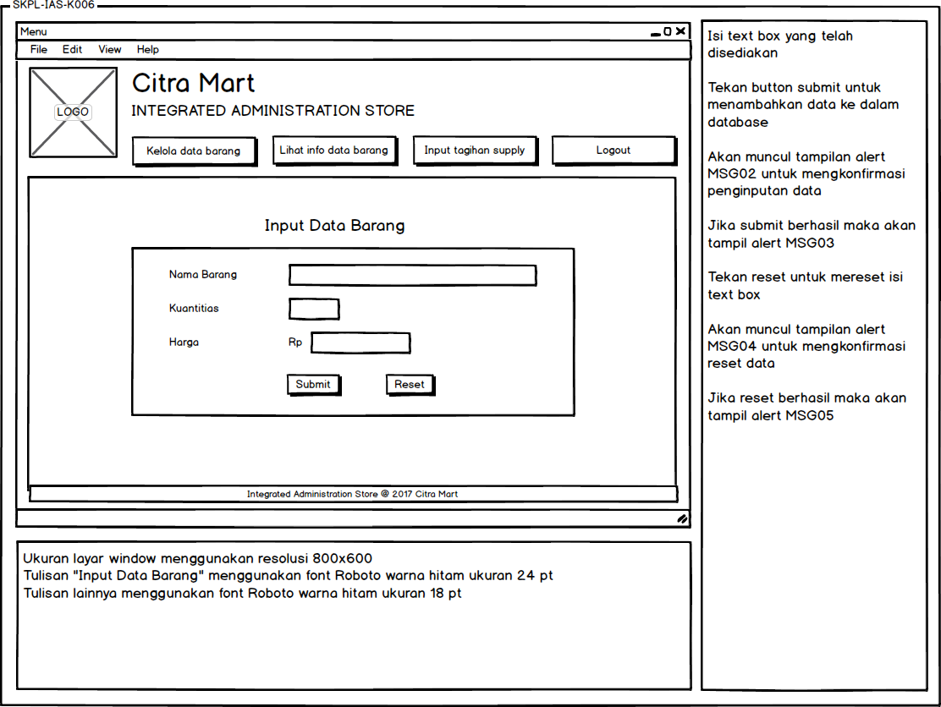

Identitas nama : Tampilan Menu Pegawai Lapangan

Deskripsi : Input data barang dari nama, kuantitas dan harga satuan

##### Deskripsi Objek

|  |  |  |
| --- | --- | --- |
| **Jenis Objek** | **Nama Objek** | **Keterangan** |
| Button | Submit | Memasukkan inputan ke database |
| Button | Reset | Menghapus inputan pada text block |
| Text Block | Nama Barang | Memasukkan nama barang |
| Text Block | Kuantitas | Memasukkan Kuantitas |
| Text Block | Harga | Memasukkan Harga |

### Deskripsi Proses

~~Untuk proses yang tidak mengandung interaksi~~. Penjelasan yang ada : algoritmik. Awali dengan Daftar Proses yang akan dibuat detilnya. Satu subbab untuk setiap Proses

#### Nama Proses

Sebutkan identitas dan deskripsi proses.

##### Deskripsi Masukan

Sebutkan nama data atau tabelyang menjadi masukan

##### Deskripsi Keluaran

Sebutkan nama tabel ataudata yang menjadi keluaran

##### Algoritma

Algoritma proses tersebut

### Deskripsi Laporan

Untuk modul yang menghasilkan laporan, berisi lay out laporan. Satu subbab untuk setiap laporan

Awali dengan Daftar Laporan yang akan dibuat detilnya

#### Nama Laporan

Sebutkan identitas dan deskripsi Laporan

##### Lay out

Berikan lay out dari laporan

##### Deskripsi Masukan

Sebutkan tabel atau input parameter yang dipakai sebagai masukan laporan.

##### Algoritma

Algoritma untuk menghasilkan report tersebut. Jika menggunakan wizard (seperti dalam MS Access) maka tuliskan nama wizard yang akan dipakai

# Perancangan Antaramuka Manusia

## Gambaran Umum Antarmuka Pengguna

Gambarkan fungsionalitas sistem dari sudut pandang pengguna. Jelaskan bagaimana pengguna akan menggunakan sistem guna menyelesaikan semua fitur sesuai dengan yang diharapkan dan juga informasi umpan balik (notifikasi, pesan error, dll.) yang akan ditampilkan kepada pengguna.

## Jaringan Semantik

# Lampiran

## Matriks keterunutan

## Structure Chart